中國語文（一）

（非華語學生適用）

課冊

**第五課　春天來了**

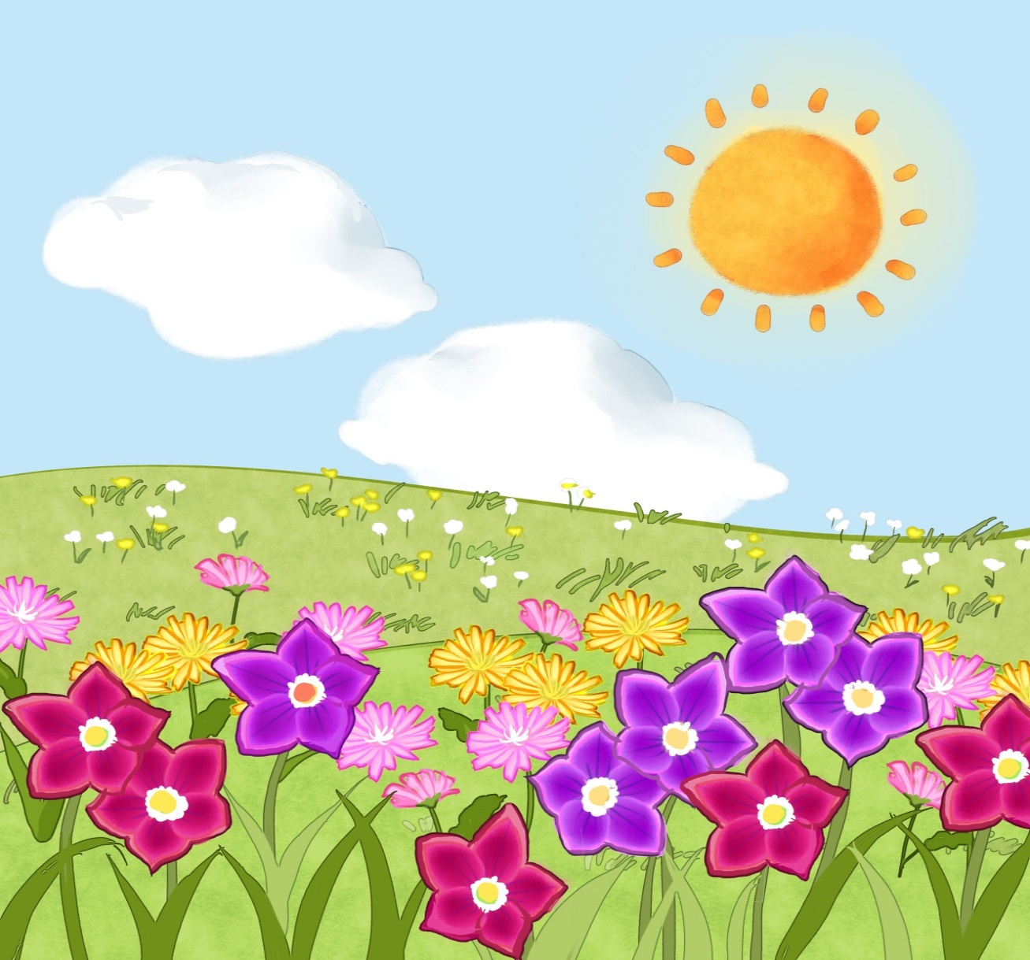

姓名：\_\_\_\_\_\_\_\_ 班級：\_\_\_\_\_\_\_\_\_

**(一) 填一填，説一説**

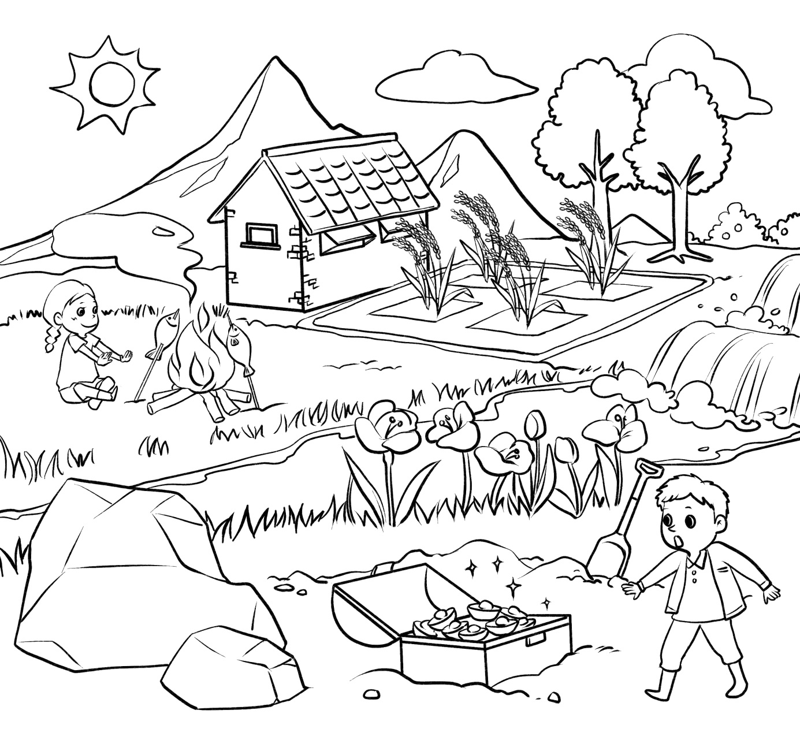

**(二) 看一看，説一説**

|  |  |  |  |  |
| --- | --- | --- | --- | --- |
| C:\Users\edbuser\Desktop\Pictures_L&T_A Tool\color\LSTH\Amendments\11a\11_13d.jpg | C:\Users\edbuser\Desktop\Pictures_L&T_A Tool\color\LSTH\第三冊\03\03_24a.jpg | C:\Users\edbuser\Desktop\Pictures_L&T_A Tool\color\LSTH\第四冊\04a\04_07g.jpg | C:\Users\edbuser\Desktop\Pictures_L&T_A Tool\color\LSTH\Amendments\11b\11_42c.jpg | C:\Users\edbuser\Desktop\Pictures_L&T_A Tool\color\LSTH\Amendments\11a\11_17b.jpg |
| 花 | 草 | 山 | 石 | 田 |

|  |  |  |  |  |
| --- | --- | --- | --- | --- |
| C:\Users\edbuser\Desktop\Pictures_L&T_A Tool\color\LSTH\第三冊\03\03_32b.jpg | C:\Users\edbuser\Desktop\Pictures_L&T_A Tool\color\LSTH\Amendments\11a\11_25b.jpg | C:\Users\edbuser\Desktop\Pictures_L&T_A Tool\color\LSTH\Amendments\090318 reviseB\06_23b_revise01.jpg | C:\Users\edbuser\Desktop\Pictures_L&T_A Tool\color\LSTH\Amendments\11b\11_43a.jpg | C:\Users\edbuser\Desktop\Pictures_L&T_A Tool\color\LSTH\Amendments\11a\11_12b.jpg |
| 金 | 木 | 水 | 火 | 土 |

**(三) 課文**

**春天來了**

春天來了，我們一起上山去。

看，樹木長高了。

看，小草長大了。

花兒也笑了！

夏天來了，我們一起下田去。

來，田地有豆和瓜。

來，泥土裏有花生。

水果在哪裏？

**(四) 學字詞**

**一、看一看**

上中下結構：

例子：

草

**二、認一認**

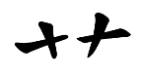 ：

C:\Users\edbuser\Desktop\Pictures_L&T_A Tool\color\LSTH\Amendments\11b\11_41b.jpg**三、寫一寫，讀一讀**

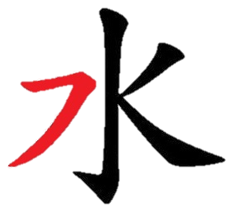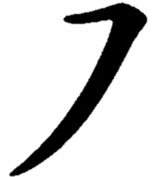**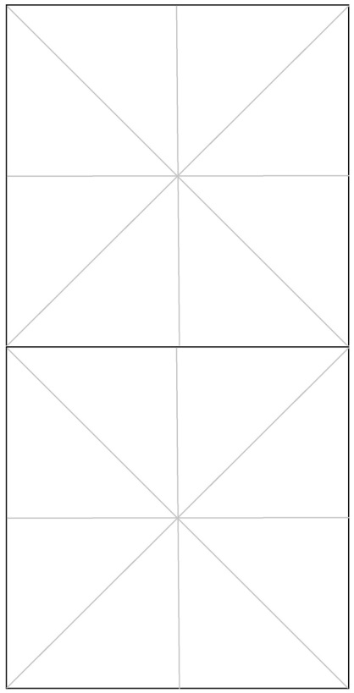**

②

①

數一數，下面的字有多少畫？

|  |  |
| --- | --- |
| 水 | 四 |

例子：

|  |  |  |  |  |  |  |  |
| --- | --- | --- | --- | --- | --- | --- | --- |
| 田 |  | 石 |  | 禾 |  | 山 |  |

|  |  |  |  |  |  |
| --- | --- | --- | --- | --- | --- |
| 花 |  | 火 |  | 木 |  |

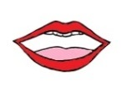C:\Users\edbuser\Desktop\a.jpg寫

|  |  |  |  |
| --- | --- | --- | --- |
| 木 |  | ( ) | 木頭、樹木 |
|  | C:\Users\edbuser\Desktop\a.jpg | C:\Users\edbuser\Desktop\19-6\word\ch4\1.jpg | |
| 豆 |  | ( ) | 豆子、青豆 |
|  | C:\Users\edbuser\Desktop\a.jpg | C:\Users\edbuser\Desktop\22-6\word\ch4\後改\a1.jpg | |
| 瓜 |  | ( ) | 西瓜、木瓜 |
|  | C:\Users\edbuser\Desktop\a.jpg | C:\Users\edbuser\Desktop\22-6\word\ch4\後改\a2.jpg | |
| 水 |  | ( ) | 雨水、海水 |
|  | C:\Users\edbuser\Desktop\a.jpg | C:\Users\edbuser\Desktop\19-6\word\ch4\2.jpg | |
| 火 |  | ( ) | 火山、火車 |
|  | C:\Users\edbuser\Desktop\a.jpg | C:\Users\edbuser\Desktop\19-6\word\ch4\3.jpg | |
| 土 |  | ( ) | 泥土、土地 |
|  | C:\Users\edbuser\Desktop\a.jpg | C:\Users\edbuser\Desktop\19-6\word\ch4\4.jpg | |
| 花 |  | ( ) | 花園、花朵 |
|  | C:\Users\edbuser\Desktop\a.jpg | C:\Users\edbuser\Desktop\19-6\word\ch4\5.jpg | |
| 山 |  | ( ) | 山洞、高山 |
|  | C:\Users\edbuser\Desktop\a.jpg | C:\Users\edbuser\Desktop\22-6\word\ch4\後改\6.jpg | |

|  |  |  |  |
| --- | --- | --- | --- |
| 石 |  | ( ) | 石頭、石子 |
|  | C:\Users\edbuser\Desktop\a.jpg | C:\Users\edbuser\Desktop\19-6\word\ch4\7.jpg | |
| 田 |  | ( ) | 田地、田園 |
|  | C:\Users\edbuser\Desktop\a.jpg | C:\Users\edbuser\Desktop\19-6\word\ch4\8.jpg | |
| 金 |  | ( ) | 黃金 |
|  | C:\Users\edbuser\Desktop\a.jpg | C:\Users\edbuser\Desktop\19-6\word\ch4\9.jpg | |
| 草 |  | ( ) | 草地、青草 |
|  | C:\Users\edbuser\Desktop\a.jpg | C:\Users\edbuser\Desktop\19-6\word\ch4\10.jpg | |

C:\Users\edbuser\Desktop\22.jpg認一認



|  |  |  |  |
| --- | --- | --- | --- |
| 地 | ( ) | G:\^NCS-小學學習材料\Pictures\Pictures_for new units\002_0912.png（土 也） | 土地 |
| 這 | ( ) | G:\^NCS-小學學習材料\Pictures\Pictures_for new units\002_0912.pngC:\Users\edbuser\Desktop\20-6\word\ch4\這部件1.jpg（言 ） | 這個 |
| 那 | ( ) | C:\Users\edbuser\Desktop\20-6\word\ch4\那部件2.jpgG:\^NCS-小學學習材料\Pictures\Pictures_for new units\002_0912.pngC:\Users\edbuser\Desktop\20-6\word\ch4\那部件1.jpg（ ） | 那個 |
| 誰 | ( ) | G:\^NCS-小學學習材料\Pictures\Pictures_for new units\002_0912.png（言 隹） | 誰人 |
| 面 | ( ) | C:\Users\edbuser\Desktop\20-6\word\ch4\面部件1.jpgC:\Users\edbuser\Desktop\20-6\word\ch4\面部件2.jpgG:\^NCS-小學學習材料\Pictures\Pictures_for new units\002_0912.png（ ） | 見面 |

**(五) 問一問**

**一、你是誰？**

你是誰？我是石金海。

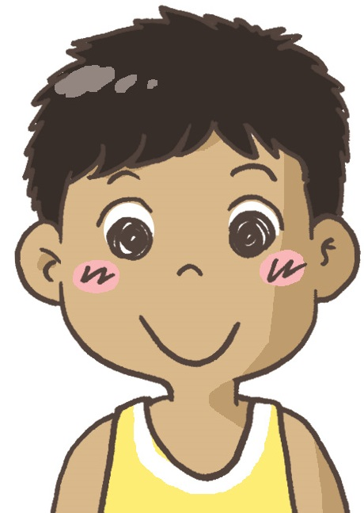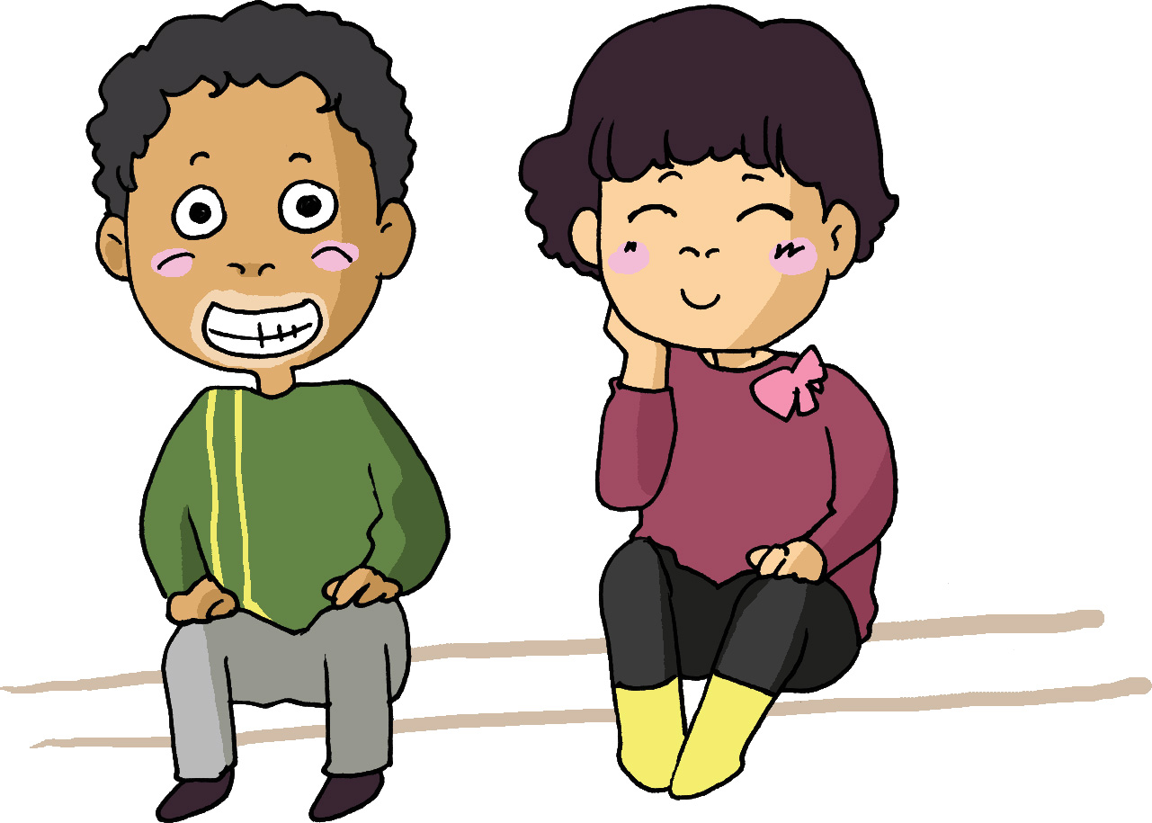

**二、説一説**

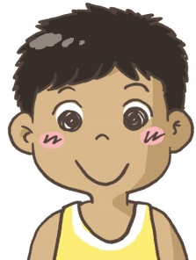

你是誰？

我是誰？

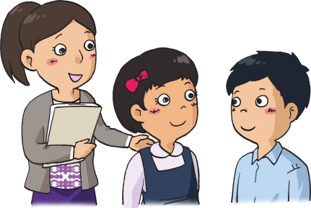

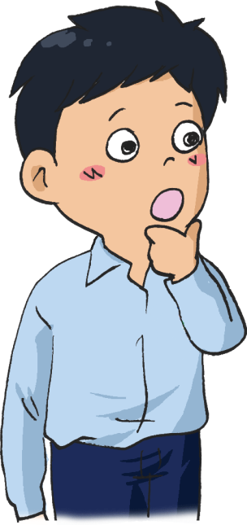

他是誰？

她是誰？

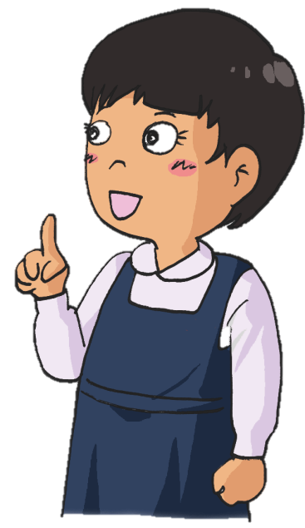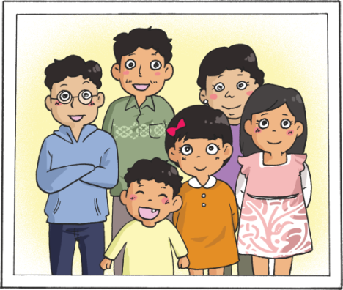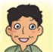

他們是誰？

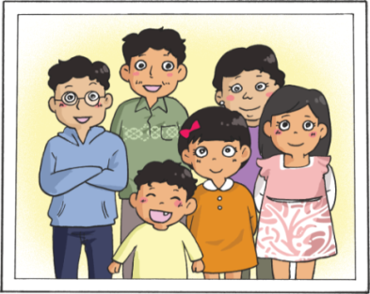

**三、這是、那是**

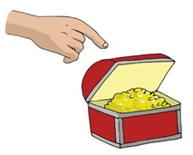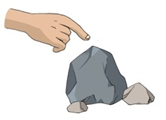這是石頭。 這是黃金。

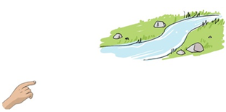那是小河。

**四、説一説**

例子：小明在我的右面。

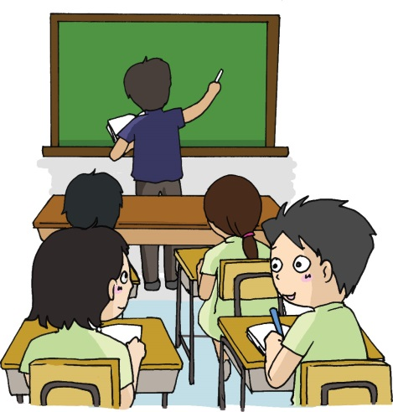

小明

我

|  |
| --- |
| 1. 「……在我的右面。」 |
| 2. 「……在……的右面。」 |
| 3. 「我的左面是……」 |
| 4. 「……的左面是……」 |

**(六) 我學會了**

**一、我學會**

|  |  |
| --- | --- |
|  | C:\Users\edbuser\Desktop\Pictures_L&T_A Tool\color\LSTH\第六冊\06\06_20a.jpg |
| 春天 | 樹木 |
| C:\Users\edbuser\Desktop\Pictures_L&T_A Tool\color\LSTH\第三冊\03\03_24a.jpg | C:\Users\edbuser\Desktop\Pictures_L&T_A Tool\color\LSTH\Amendments\11a\11_13d.jpg |
| 小草 | 花兒 |
| C:\Users\chengmanfong\Desktop\PIC\34_r.png | C:\Users\edbuser\Desktop\Pictures_L&T_A Tool\color\LSTH\Amendments\11a\11_17b.jpg |
| 夏天 | 田地 |

|  |  |
| --- | --- |
| C:\Users\edbuser\Desktop\self draw\b12.jpg | 3_4_56_0_0 |
| 豆 | 瓜 |
| C:\Users\edbuser\Desktop\Pictures_L&T_A Tool\color\LSTH\Amendments\11a\11_12b.jpg |  |
| 泥土 | 花生 |
| 3_7_22_0_0 |  |
| 水果 |  |

**二、我還學會**

|  |  |
| --- | --- |
|  | C:\Users\edbuser\Desktop\Pictures_L&T_A Tool\color\LSTH\第二冊\02a\02_21b.jpg |
| 森林 | 小河 |
|  | C:\Users\edbuser\Desktop\Pictures_L&T_A Tool\color\LSTH\第一冊\圖part2\01_31a.jpg |
| 大海 | 房子 |
|  | C:\Users\edbuser\Desktop\Pictures_L&T_A Tool\color\LSTH\第四冊\04a\04_08b.jpg |
| 火山 | 草地 |

|  |
| --- |
| C:\Documents and Settings\chiuyan\My Documents\Betty Chiu\Projects\八鄉_齊齊說\Artwork\icon04re01.png |

****

我喜歡這一課。    

**考考你**

**(一) 連一連**

|  |  |  |  |  |
| --- | --- | --- | --- | --- |
| 山 |  |  |  | C:\Users\edbuser\Desktop\Pictures_L&T_A Tool\color\LSTH\Amendments\11a\11_13d.jpg |
| 石 |  |  |  | C:\Users\edbuser\Desktop\Pictures_L&T_A Tool\color\LSTH\Amendments\11a\11_17b.jpg |
| 草 |  |  |  | C:\Users\edbuser\Desktop\Pictures_L&T_A Tool\color\LSTH\第四冊\04a\04_07g.jpg |
| 花 |  |  |  | C:\Users\edbuser\Desktop\Pictures_L&T_A Tool\color\LSTH\第三冊\03\03_24a.jpg |
| 田 |  |  |  | C:\Users\edbuser\Desktop\Pictures_L&T_A Tool\color\LSTH\Amendments\11b\11_42c.jpg |

**(二) 寫一寫**

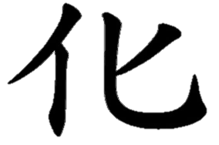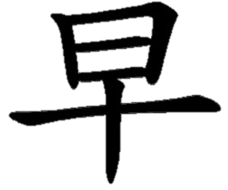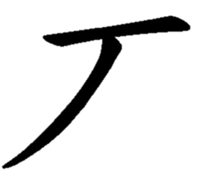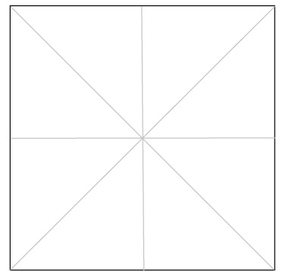

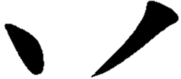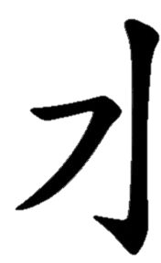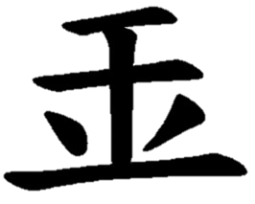

**(三) 圈一圈**

1. 石（A.水 B.頭 C.小）

2. （A.田 B.火 C.木）地

3. 花（A.草 B.地 C.山）

4. 火（A.山 B.木 C.土）